「経気管支肺生検 (TBLB；ﾃｨｰﾋﾞｰｴﾙﾋﾞｰ) 」

経気管支肺生検(TBLB)の説明文書です．気管支鏡検査全般につきましては「気管支鏡による検査，治療について Q&A」（以下Q&A）に分かりやすく解説してありますので，Q&Aをご参照ください．

【概要】
気管支鏡では直接見ることができない肺の組織を生検鉗子（Q＆A12注7を参照）という小さな道具を用いてつまみ取り，直接調べる検査法です．経気管支肺生検は，主にびまん性肺疾患（種々の原因で，両側または片側の肺に広がる病気の総称）の診断を確定し，適切な治療法を知ることを目的に行われます．経気管支肺生検の対象となる呼吸器疾患には，特発性間質性肺炎，過敏性肺炎，膠原病性間質性肺炎，薬剤性肺炎，好酸球性肺炎，サルコイドーシス，じん肺，肺癌（肺炎の形態を示すもの），肺炎，リンパ腫や白血病などに合併する肺病変，肺移植後の拒絶反応の診断などが含まれます．その他にも肺の中に広がる病変を起こすさまざまな病気が含まれます．

【方法】
- エックス線透視台に仰向けに寝た状態で検査を行います．Q＆A６に従って口から気管支の中に気管支鏡が入ります．
- 気管支鏡を通して生検鉗子を病変に近い部分まで挿入します．図は右肺の３箇所での経気管支肺生検を示しています．
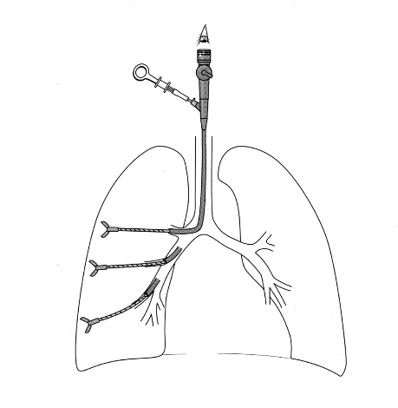

図 経気管支肺生検の方法
（臨床研修イラストレイテッド６呼吸器系マニュアル 吉澤靖之編 矢野平一著 羊土社2005より転載）

- エックス線で患部付近を透視（Q＆A Q12注4を参照）し，より正確な鉗子の位置を決めます．
- 組織を採取する際には，大きく息を吸うように指示があります．この深呼吸は合併症を減らして，診断できるよい検体を得るために大切ですので，ゆっくり大きく息を吸い込んでその状態で軽く止めてください．そのタイミングで鉗子を開きますが，通常は何も感じることはありません．
- 次に息を吐くように指示があります．この動作も，合併症を減らして，よい検体を得るために大切ですので，ゆっくり息を吐き出して軽く止めてください．そのタイミングで鉗子を閉じて肺をつまみます．胸が痛くないか尋ねますが，適切な場所がつままれていれば痛みを感じることはありません．
- 但し，鉗子の先が胸壁に当たると痛みを感じることがあり，その場合には胸膜がつまみとられて合併症が起きる危険性がありますので，痛みがある場合は合図してください．合図があった場合には，鉗子を開き操作をやり直します．
- 痛みがない場合には鉗子が適切な場所をつまんでいると判断し，つまんだ鉗子をそのまま引き抜き，組織を採取します．鉗子が引き抜かれる際も痛みを感じることはありません．少しひっぱられたように感じることがありますが，心配ありません．
- この操作を通常３回以上繰り返します．
- 肺組織を採取した後に気管支の中に出血がないかを気管支鏡で確認します．治療が必要な出血がみられた場合は止血処置を行います．出血がなければ場所を変更して組織の採取を数回繰り返すことがあります．
- 気管支内に出血のないことをもう一度確認し，気管支鏡を抜いてゆきます．
- 最後にエックス線透視で肺から空気が漏れていないか確認を行ない，検査を終了します．

【合併症】（Q＆A8を参照）
この検査は肺の組織をつまみ取ることによって，わずかですが肺を傷つけるため，どんなに熟練した医師が行っても，ある程度の頻度で合併症が起こりえます．主な合併症は出血と気胸です．出血は量が少ないものもいれれば必ずおきますが少量の出血は自然に止血します．まれには出血量が多い場合がありますがその際には状況に応じた止血処置を行います．2016年気管支鏡全国調査では，治療が必要となる出血の頻度は0．45%と報告されています．気胸は組織をつまみ取る際に肺を包む胸膜という薄い膜が傷つき，そこから空気が漏れて肺がちぢむ状態です．気管支鏡でおこる気胸の多くは軽く２〜３日の安静で良くなりますが，空気の漏れの多いことがあり，体の表面から胸の中に管を入れて肺の外に漏れた空気を抜き取る処置（胸腔ドレナージ）が必要になることがあります．気胸の頻度は0．70%とされています．

【利益と不利益】（Q＆A9を参照）
利益としては採取した検体で確定診断が得られることです．但し，診断が正確につかない場合や，病変の場所によって組織が十分に採れない場合もあり，後に外科的生検が必要になることがあります．
不利益としては検査による合併症があげられます．

【代替検査法】
外科的生検（Q＆A10を参照）がありますが，経気管支肺生検に比べて体への負担が大きくなります．これらのほかに肺の組織を採取する検査法はありません．

